Lampiran 1 : kuesioner
Kepada Yth.
Bidan di Poli KIA Puskesmas se-Kabupaten Bungo
Dengan Hormat,
Saya mahasiswa Magister Ilmu Kesehatan Masyarakat Universitas Diponegoro,
Nama : Martunus
NIM : 250101164100038
Sedang melakukan penelitian dibidang Sistem Informasi pada Kesehatan Ibu dan Anak (KIA) .
Untuk itu, Ibu terpilih sebagai responden untuk memberikan pendapat melalui Kuesioner yang saya berikan.
Dalam menjawab pertanyaan atau pernyataan kuesioner mohon kepada Ibu untuk memberikan jawaban yang sejujur-jujurnya dan sesuai dengan keadaan yang sebenarnya. Adapun jawaban yang Ibu berikan tidak akan berpengaruh pada diri Ibu, karena penelitian ini dilakukan semata-mata untuk kepentingan akademik
Atas kesediaan Ibu sebelumnya atas kesediaannya kami ucapkan banyak terimakasih.

Hormat saya,

Martunus
Petunjuk Pengisian Kuesioner
- Responden diharapkan membaca terlebih dahulu deskripsi masing masing pertanyaan sebelum memberikan jawaban.
- Responden dapat memberikan jawaban dengan memberikan tanda check (√) pada salah satu pilihan jawaban yang tersedia. Hanya satu jawaban saja yang dimungkin kan untuk setiap pertanyaan.
- Pada masing-masing pertanyaan terdapat lima alternatif jawaban yang mengacu pada tehnik skala linkert, yaitu :
- Sangat Setuju (SS) = 5
- Setuju (S) = 4
- Netral (N) = 3
- Tidak Setuju (TS) = 2
- Sangat Tidak Setuju (STS) = 1
- Data responden dan semua informasi yang diberikan akan dijamin kerahasiannya, oleh sebab itu dimohon untuk mengisi kuesioner dengan sebenarnya dan subjektif mungkin.

Kuesioner
- Variabel Kemudahan Penggunaan Sistem Informasi Kesehatan Ibu

No | Pertanyaaan | SS | S | N | TS | STS
1 | Saya tidak mengalami kesulitan dalam mengoperasikan sistem informasi kesehatan ibu
2 | Menu yang ada pada Sistem Informasi Kesehatan Ibu mudah dipahami dan digunakan
3 | Form data ibu hamil pada Sistem Informasi Kesehatan Ibu mudah dipahami pengisiannya
3 | Penelusuran informasi di Sistem Informasi Kesehatan Ibu dapat dengan mudah diakses
4 | Proses pemasukan data mudah dan cepat
5 | Sistem Informasi Kesehatan Ibu mudah diakses dimanapun

- Variabel Kemanfaatan Penggunaan Sistem Informasi Kesehatan Ibu

No | Pertanyaaan | SS | S | N | TS | STS
1 | Laporan pada Sistem Informasi Kesehatan Ibu dapat digunakan untuk pemantauan dan pendampingan ibu hamil
2 | Penggunaan Sistem Informasi Kesehatan Ibu dapat meningkatkan kinerja bidan
3 | Penggunaan Sistem Informasi Kesehatan Ibu dapat mempermudah pencatatan dan pelaporan
4 | Penggunaan Sistem Informasi Kesehatan Ibu dapat mempercepat pencatatan dan pelaporan
5 | Sistem Informasi Kesehatan Ibu dapat meningkatkan keterampilan dalam pencatatan dan pelaporan

- Variabel Sikap untuk Penggunaan Sistem Informasi Kesehatan Ibu

No | Pertanyaaan | SS | S | N | TS | STS
1 | Saya mendukung pencatatan dan pelaporan menggunakan Sistem Informasi Kesehatan Ibu
2 | Dengan menggunakan Sistem Informasi Kesehatan Ibu penginputan data dapat dilakukan dengan lebih cepat
3 | Data ibu hamil dapat tersedia dengan lengkap pada Sistem Infomasi Kesehatan Ibu
4 | Pencatatan dan pelaporan lebih baik menggunakan Sistem Informasi Kesehatan Ibu
5 | Dengan menggunakan Sistem Infomasi Kesehatan Ibu pemrosesan data dapat dilakukan dengan cepat

- Variabel Minat untuk menggunakan Sistem Informasi Kesehatan Ibu

No | Pertanyaaan | SS | S | N | TS | STS
1 | Saya akan menerima penerapan sistem informasi kesehatan ibu apabila diterapkan
2 | Saya bersedia bertanya apabila ada kesulitan dalam menggunakan sistem informasi kesehatan ibu
3 | Saya bersedia mengikuti sosialisasi/pelatihan tentang sistem informasi kesehatan ibu
4 | Saya akan menyarankan bidan yang lain untuk menggunakan sistem informasi kesehatan ibu
5 | Saya berencana menggunakan sistem informasi kesehatan ibu untuk penyelesaian pencatatan dan pelaporan

Lampiran 2: Analisa Data
Uj Normalitas Asumsi 1

One-Sample Kolmogorov-Smirnov Test
 |  | Unstandardized Residual
N |  | 38
Normal Parameters^{a,b} | Mean | ,0000000
Normal Parameters^{a,b} | Std. Deviation | ,66039564
Most Extreme Differences | Absolute | ,121
Most Extreme Differences | Positive | ,074
Most Extreme Differences | Negative | -,121
Test Statistic |  | ,121
Asymp. Sig. (2-tailed) |  | ,173^{c}
a. Test distribution is Normal.
b. Calculated from data.
c. Lilliefors Significance Correction.

Uj Normalitas Asumsi 2

One-Sample Kolmogorov-Smirnov Test
 |  | Unstandardized Residual
N |  | 38
Normal Parameters^{a,b} | Mean | ,0000000
Normal Parameters^{a,b} | Std. Deviation | ,79127940
Most Extreme Differences | Absolute | ,120
Most Extreme Differences | Positive | ,061
Most Extreme Differences | Negative | -,120
Test Statistic |  | ,120
Asymp. Sig. (2-tailed) |  | ,183^{c}
a. Test distribution is Normal.
b. Calculated from data.
c. Lilliefors Significance Correction.

Uji multikolinearitas

Coefficientsª
Model |  | Unstandardized Coefficients |  | Standardized Coefficients | t | Sig. | Collinearity Statistics
 |  | B | Std. Error | Beta | t | Sig. | Tolerance | VIF
1 | (Constant) | 1,018 | 3,886 |  | ,262 | ,795
1 | total PEOU | ,508 | ,150 | ,413 | 3,375 | ,002 | ,827 | 1,210
1 | total PU | ,362 | ,092 | ,480 | 3,916 | ,000 | ,827 | 1,210
a. Dependent Variable: total BIU

Uji heteroskesdasitas

Coefficientsª
Model |  | Unstandardized Coefficients |  | Standardized Coefficients | t | Sig. | Collinearity Statistics
 |  | B | Std. Error | Beta | t | Sig. | Tolerance | VIF
1 | (Constant) | -1,797 | 1,970 |  | -,912 | ,368
1 | total PEOU | ,070 | ,076 | ,168 | ,924 | ,362 | ,827 | 1,210
1 | total PU | ,014 | ,047 | ,053 | ,293 | ,771 | ,827 | 1,210
a. Dependent Variable: ABS_RES

Analisis regresi linear berganda uji 2
Coefficientsª
Model |  | Unstandardized Coefficients |  | Standardized Coefficients | t | Sig.
 |  | B | Std. Error | Beta | t | Sig.
1 | (Constant) | 1,018 | 3,886 |  | ,262 | ,795
1 | total PEOU | ,508 | ,150 | ,413 | 3,375 | ,002
1 | total PU | ,362 | ,092 | ,480 | 3,916 | ,000
a. Dependent Variable: total BIU

Analisis regresi linear berganda uji 1

Coefficientsª
Model |  | Unstandardized Coefficients |  | Standardized Coefficients | t | Sig.
 |  | B | Std. Error | Beta | t | Sig.
1 | (Constant) | 2,494 | 3,243 |  | ,769 | ,447
1 | total PEOU | ,537 | ,126 | ,516 | 4,275 | ,000
1 | total PU | ,245 | ,077 | ,383 | 3,167 | ,003
a. Dependent Variable: total AU

Lampiran 3: Surat Ijin Penelitian

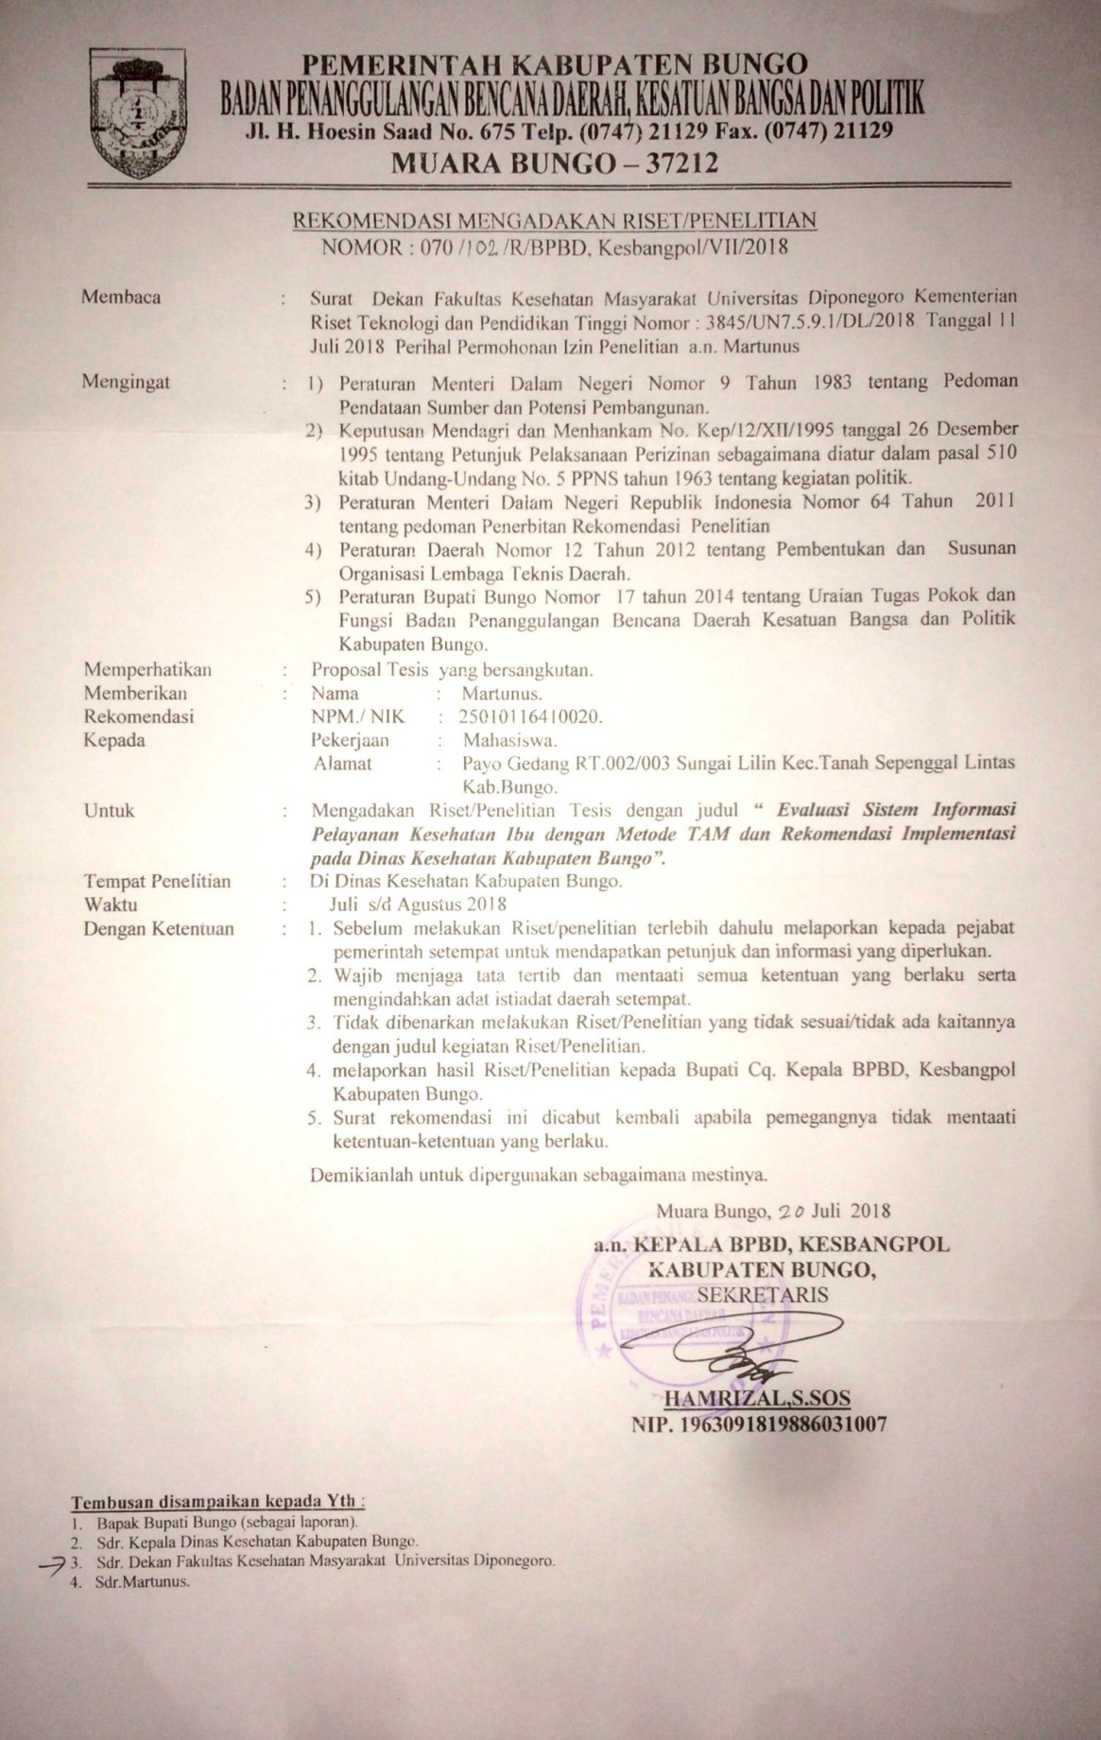
Lampiran 4: Dokumentasi Penelitian
